Уровень обучения – базовый 68 часов (2 часа в неделю).
Тема урока: Лабораторная работа№7 Наблюдение сплошного и линейчатого спектров излучения»
Общее количество часов, отведенное на изучение темы:19.
Место урока в системе уроков по теме: Работа важна тем, что ее результаты служат экспериментальным подтверждением теории Бора о строении атома. В работе наблюдают спектры двух видов: непрерывный спектр излучения света раскаленной нитью лампы накаливания и линейчатый спектр тлеющего электрического разряда в неоновой лампе. Объяснение результатов наблюдений спектров осуществляют на основе представлений о строении атома.
Цель работы: сформировать представление учащихся о различных видах спектров излучения светящихся тел и зависимости вида спектра излучения тела от его агрегатного состояния.
Задачи урока Образовательные: показать на практике сплошные и линейчатые спектры излучения
Развивающие: развивать представление о процессе научного познания, обеспечить развитие аналитических умений, применять знания в конкретных ситуациях, обобщить и систематизировать изученный материал, выяснить роль опыта и теории.
Воспитательные: воспитывать и формировать коммуникативные качества, прививать культуру умственного труда, повышать познавательный интерес к предмету, показать бесконечность процесса познания, открыть духовный мир и человеческие качества ученых, познакомить с историей развития науки, рассмотреть вклад ученых в развитие теории света.
Планируемые результаты: узнавать , получать и объяснять различные виды излучений.

Техническое обеспечение:
    - оборудование по физике: рейка с брусками, упор, лампа накаливания на подставке, лампа неоновая на подставке, экран со щелью и шкалой, два соединительных провода, комплект дифракционных решеток в слайд-рамке, источник тока типа Вс-4,5.
    - Инструкции по технике безопасности
Демонстрации:
комплект дифракционных-решеток в слайд-рамке из оптической микролаборатории и выпрямитель ВС-4,5 из мини лаборатории по электродинамике.
Содержание урока:
1.Организационный момент(1 мин) мобилизующее начало,позитив.
Вводный инструктаж (3мин) ТБ при выполнении лабораторных и демонстрационных работ.Роспись в журнале по ТБ.
2.Актуализация знаний(5мин)цель- применить знания при выполнении практической работы.
Вопросы:
- Какие спектры называются сплошными, а какие личатыми?
- Как их получить?
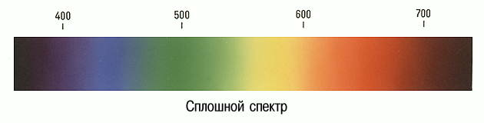
Ход работы:
На первом этапе с помощью дифракционной решетки наблюдают непрерывный спектр.
Пенал размещают поперек рабочего стола, на нем устанавливают рейку брусками вверх . Магниты, запрессованные в основании подставки, взаимодействуя с винтами в корпусе рейки, прочно удерживают на ней подставку с лампой накаливания и фиксируют положение экрана.
На рейку к бруску с магнитами прикладывают слайд-рамку так, чтобы одна из металлических полос, приклеенных к рамке, была обращена к магнитам бруска. Напротив риски на бруске располагают дифракционную решетку имеющую 600 штрихов на мм.
Лампу накаливания соединительными проводами подключают к ВС-4,5 и настраивают (центрируют) установку так, чтобы на шкале экрана по обе стороны от щели наблюдались симметричные спектральные полосы. Для удобства наблюдения спектров рейке придают наклонное положение, поместив под ближний к наблюдателю край упор.
Наблюдая спектр, ученики определяют, из каких основных цветов он состоит, в какой последовательности эти цвета чередуются в спектре. Напоминаем ученикам поговорку для запоминания расположения цветов в спектре: КАЖДЫЙ ОХОТНИК ЖЕЛАЕТ ЗНАТЬ ГДЕ СИДИТ ФАЗАН. Они должны ответить на вопрос, почему наблюдаемый спектр называют непрерывным или сплошным. Спектр будет иметь вид
В качестве дополнительного задания целесообразно предложить учащимся наблюдать спектры второго и последующих порядков через дифракционные решетки с меньшим числом штрихов и дать объяснения полученным результатам.
Ученикам предлагается также указать конкретно какое физическое тело и в каком состоянии является источником света, спектр которого они наблюдают.
По итогам наблюдений в тетради зарисовывают вид спектра лампы накаливания, соблюдая последовательность расположения основных цветов. Сравнивают полученный спектр со спектром солнечного света.
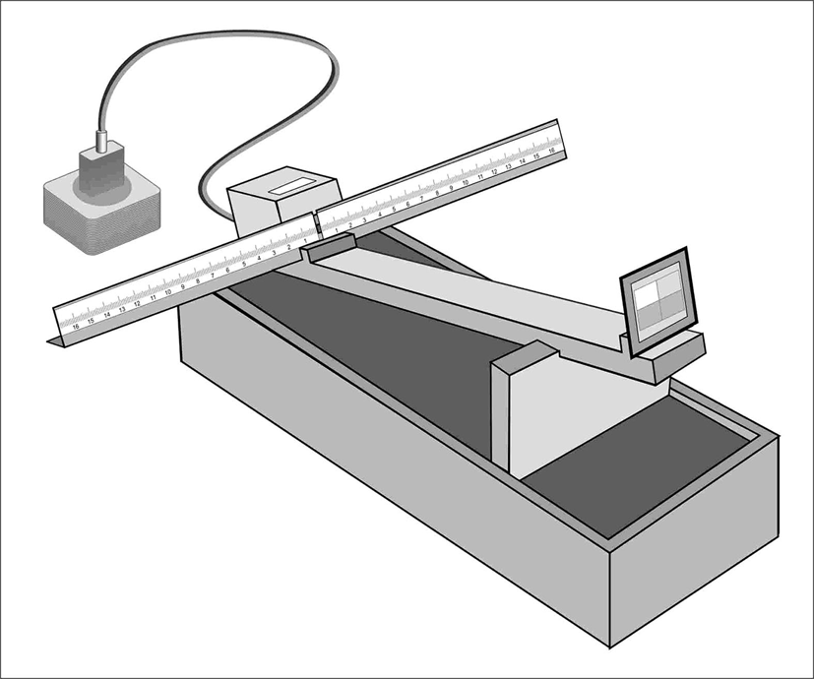На втором этапе работы наблюдают линейчатый спектр. Для этого вместо лампы накаливания на рейку помещают источник света с линейчатым спектром – неоновую лампу на подставке. Рейку вместе с пеналом перемещают на столе для удобного подключения неоновой лампы к розетке 42 В, закрепленной на рабочем столе.
В содержании работы, выполняемой учениками, упор делается на наблюдение видов спектров, их сравнение и объяснение с позиций сведений о строении атома. В результате наблюдений учащиеся должны объяснить линейчатый характер спектра света, излучаемого и поглощаемого атомарным газом.
Изучив полученный линейчатый спектр и сравнив результаты со спектрами различных химических элементов, приведенными в учебнике, ученики убедятся в том, что лампа, которую они используют для наблюдения линейчатого спектра, заполнена неоном.
В результате наблюдений учащиеся должны объяснить линейчатый характер спектра света, излучаемого и поглощаемого атомарным газом. Вид линейчатого спектра неона такой:



Спектры, состоящие из отдельных линий называют линейчатыми. Такие спектры дают вещества находящиеся в газообразном состоянии. Газ должен быть разрежен и состоять из отдельных атомов вещества. В этом случае атомы практически не взаимодействуют друг с другом и в состоянии излучать только те частоты, которые свойственны данному химическому элементу. Для получения линейчатых спектров используют, как правило, свечение газового разряда или раскаленных паров.
В излучении веществ, атомы которых сильно взаимодействуют друг с другом, присутствуют все частоты оптического диапазона. Спектр такого излучения представляет собой цветную радужную полоску, где цвета плавно переходят от красного к фиолетовому, и называется непрерывным. Непрерывные спектры дают сильно сжатые газы, раскаленные жидкости и твердые тела, а также высокотемпературная плазма.
Для изучения спектров применяют специальные приборы – спектроскопы и спектрографы. С помощью спектроскопа осуществляют визуальные исследования спектрального состава света. Спектрограф служит для фотографирования спектров. В зависимости от конструкции приборов разложение света на спектральные составляющие происходит в них либо с помощью призмы, либо дифракционной решеткой. Призма дает неравномерный спектр: он сжат в длинноволновой части и растянут в коротковолновой. Дифракционный спектр равномерный. В данной лабораторной работе спектры получают с помощью дифракционной решетки.
По итогам наблюдений в тетради зарисовывают вид непрерывного спектра лампы накаливания и линейчатого спектра неоновой лампы, соблюдая последовательность расположения основных цветов.
В конце отвечают на вопросы:
1. В каком состоянии находятся вещества, излучающий линейчатый, полосатый, сплошной спектр?
2. Какого типа спектр будет получен от пламени свечи, электрической лампы, звезды? Почему?
3. Почему для получения спектра поглощения неона поглощающие пары неона должны быть холоднее, чем источник, излучающий белый свет?

3.Итоги урока.
4.Дома повторить п.80-83.

Литература и интернет- источники:
1. Физика.11 класс. Учебник для общеобразовательных учреждений :\ Мякишев Г.Я., Б.Б. Буховцев, В.М.Чаругин; М.:Просвещение,2010 г
2.. В.А. Волков. Поурочнные разработки по физике:11 класс.-М.:ВАКО,20013.
3.Сборник задач по физике. 10-11классы/ Н.А. Парфентьева- 2-е изд.-М.:Просвещение,2009.
4.infourok.ru/konspekt_uroka_fiziki_11_klass_po_teme_izluchenie_i_spektry._shkala_elektromagnitnyh_izlucheniy-320911.htm
5. a target="_blank" href="http://knu.znate.ru/">Библиотека</a>

